**Investigación:**

Benchamarking

**Alumno:**

Meza Vargas Brandon David

**Boleta:**

2020630288

**Grupo:**

4CM12

**Profesor:**

Maldonado Muñoz Miguel Ángel

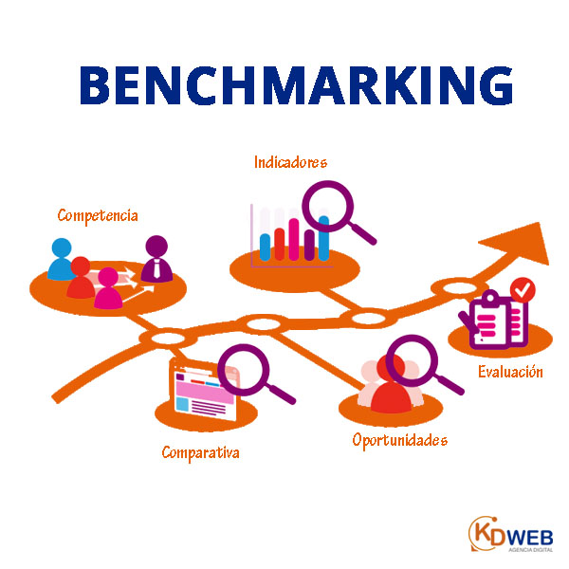

**Benchmarking**

El benchmarking es un proceso que consiste en comparar sistemáticamente los procesos, productos o servicios de una empresa con los de otras empresas líderes en su sector. El objetivo es identificar las mejores prácticas y oportunidades de mejora que puedan aplicarse en la empresa para mejorar su rendimiento y competitividad. El proceso implica la selección de empresas líderes, la recopilación y análisis de datos, la comparación de resultados y la identificación de oportunidades de mejora. El benchmarking se puede utilizar en diferentes áreas de la empresa y puede ser interno o externo.

**Reseña histórica**

El benchmarking tiene sus raíces en la década de 1950, cuando la empresa Xerox utilizó el método para mejorar sus procesos de producción. Sin embargo, el término "benchmarking" se popularizó en la década de 1980, gracias al trabajo de los investigadores Robert Camp y Jack Grayson.

Camp, quien trabajaba en Xerox, acuñó el término "benchmarking" para describir el proceso de comparar el desempeño de los productos y procesos de Xerox con los de otras empresas líderes. Grayson, quien fundó la firma de consultoría de gestión The American Productivity and Quality Center (APQC), ayudó a popularizar el término a través de sus investigaciones y publicaciones.

Desde entonces, el benchmarking se ha convertido en una herramienta popular para mejorar la eficiencia y la competitividad de las empresas en una amplia variedad de industrias. El benchmarking se ha aplicado a la gestión de la calidad, la gestión financiera, la gestión de proyectos, la gestión de la cadena de suministro, entre otras áreas.

El benchmarking también ha evolucionado con el tiempo, con la introducción de nuevas técnicas y herramientas de análisis de datos. Hoy en día, las empresas utilizan el benchmarking no solo para identificar las mejores prácticas, sino también para analizar tendencias y pronosticar el futuro del mercado.

**Proceso**

El proceso de benchmarking se puede dividir en cinco etapas principales:

* **Identificación de los objetivos y áreas de interés:** En esta etapa se identifican los procesos, productos o servicios que se desean mejorar y se definen los objetivos del benchmarking.
* **Selección de los socios de benchmarking:** Seleccionar a las empresas líderes en el mismo sector o en sectores similares que han demostrado ser exitosas en los procesos, productos o servicios que se desean mejorar.
* **Recopilación de datos:** Se recopilan y analizan los datos de las empresas seleccionadas, para conocer sus mejores prácticas y su forma de trabajar.
* **Comparación y análisis:** Se comparan los datos recopilados con los de la empresa que realiza el benchmarking, se identifican las diferencias y oportunidades de mejora.
* **Implementación de cambios y seguimiento:** Se desarrolla un plan de acción para implementar las mejores prácticas y se hace un seguimiento para medir el impacto de los cambios.

En cada etapa, se deben considerar aspectos como la confidencialidad de los datos, la selección adecuada de los socios de benchmarking, la recopilación y análisis cuidadoso de los datos, y la implementación efectiva de los cambios.

**Ventajas**

El benchmarking es una herramienta útil para las empresas que les permite mejorar su rendimiento y mantenerse competitivas. A través de la comparación con otras empresas líderes en su sector o en otros sectores, las organizaciones pueden identificar las mejores prácticas, mejorar su eficiencia, reducir costos, mejorar la calidad de sus productos o servicios, identificar nuevas oportunidades de negocio y aumentar la motivación y el compromiso del personal.

**Importancia del benchmarking**

El benchmarking es importante actualmente porque permite a las empresas mejorar su rendimiento al identificar las mejores prácticas y procesos utilizados por empresas líderes en su sector o en otros sectores. Al comparar el desempeño de su propia empresa con el de otras empresas, las organizaciones pueden identificar las áreas en las que necesitan mejorar y desarrollar planes de acción para mejorar su eficiencia, reducir costos y mejorar la calidad de sus productos o servicios. Además, el benchmarking ayuda a las empresas a mantenerse al tanto de las tendencias del mercado y a identificar nuevas oportunidades de negocio. En resumen, el benchmarking es una herramienta valiosa para las empresas que buscan mejorar su rendimiento y mantenerse competitivas en un entorno empresarial en constante cambio.